CURRICULUM VTTAE
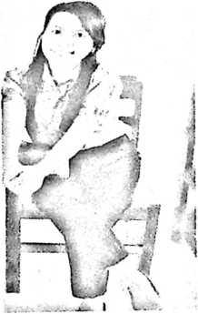
Rosiana Rara’, lahir di Kayuosing, 28 November 1994.
Anak ke lima dari sebelas bersaudara dari pasangan Isak
Bilang ( ayah) dan Sarlota Bua’ Belopa (Ibu) yang
dibesarkan dalam keluarga yang sederhana.
Pernah menempuh Pendidikan di SDN 310 INPRES
RATTE BONE dan tamat pada tahun 2007, melanjutkan
pendidikan di SMPN SATAP 5 SALUPUTTI dan tamat
pada tahun 2010, melanjutkan pendidikan di SMK 1 Eran Batu dan tamat pada
tahun 2013 , pada tahun 2013 melanjutkan di Sekolah Tinggi Agama Kristen
Negeri (STAKN) Toraja dan Tamat pada tahun 2017. Proses perkuliahan di
Sekolah Tinggi Agama Kristen Negeri (STAKN) Toraja berjalan selama 4 tahun,
ada suka duka yang penulis telah lalui dalam menuntut ilmu. Pertolongan dan
perkenaan Tuhanlah sehingga penulis boleh menyelesaikan studi.

